**BỘ CÔNG THƯƠNG**

**TRƯỜNG ĐẠI HỌC CÔNG NGHIỆP THỰC PHẨM TP.HỒ CHÍ MINH**

**KHOA CÔNG NGHỆ THÔNG TIN**

-----o0o----



**MÔN HỌC: CÔNG NGHỆ JAVA**

**TÊN ĐỀ TÀI: XÂY DỰNG ỨNG DỤNG QUẢN LÝ NHÀ HÀNG**

**NHÓM: 4**

**Thành phố Hồ Chí Minh, tháng 4 năm 2023**

**BỘ CÔNG THƯƠNG**

**TRƯỜNG ĐẠI HỌC CÔNG NGHIỆP THỰC PHẨM TP.HỒ CHÍ MINH**

**KHOA CÔNG NGHỆ THÔNG TIN**

-----o0o----



**MÔN HỌC: CÔNG NGHỆ JAVA**

**TÊN ĐỀ TÀI: XÂY DỰNG ỨNG DỤNG QUẢN LÝ NHÀ HÀNG**

|  |  |
| --- | --- |
| **Nhóm: 4**  **Thành viên:**  **2001206925 - Trần Đức Nhật Nam**  **2001207017 - Chu Huy Khánh** | **Giảng viên hướng dẫn: Nguyễn Thế Hữu** |

**Thành phố Hồ Chí Minh, tháng 4 năm 2023**

**BẢNG ĐÁNH GIÁ KẾT QUẢ THỰC HIỆN CÔNG VIỆC NHÓM**

|  |  |  |  |  |
| --- | --- | --- | --- | --- |
| STT | Họ tên | MSSV | Nhiệm Vụ | Đánh giá hoàn thành |
| 1 | Chu Huy Khánh | 2001207017 |  | Hoàn thành tốt, đúng tiến độ. |
| 2 | Trần Đức Nhật Nam | 2001206925 |  | Hoàn thành tốt, đúng tiến độ. |

**Lời cảm ơn**

Đề tài được hoàn thành dưới sự hướng dẫn của thầy Nguyễn Thế Hữu. Chúng em xin được gửi lời cảm ơn chân thành nhất đến thầy Nguyễn Thế Hữu. Cảm ơn thầy trong suốt quá trình chúng em học tập và tìm hiểu môn Công nghệ Java đã hướng dẫn tận tình, giúp đỡ và truyền đạt cho chúng em rất nhiều kiến thức bổ ích và thú vị. Từ những kiến thức mà cô truyền tải cho chúng em đã giúp cho chúng em có thể trả lời được những vấn đề liên quan đến bài tiểu luận này và hiểu biết rất nhiều điều trong cuộc sống.

Nhóm cũng xin cảm ơn các thầy cô giáo trường Đại Học Công Nghiệp Thực Phẩm Thành phố Hồ Chí Minh đã giảng dạy và truyền thụ những kiến thức, kỹ năng và kinh nghiệm nền tảng cốt lõi và bổ ích.

Nhóm xin chân thành cảm ơn Ban giám hiệu trường ĐHCN Thực Phẩm Thành phố Hồ Chí Minh đã giúp đỡ và tạo mọi điều kiện thuận lợi cho việc học tập và nghiên cứu của tôi trong những năm qua.

Cuối cùng, nhóm xin gửi lời cảm ơn sâu sắc đến gia định, người thân và bạn bè đã quan tâm, động viên và giúp đỡ để nhóm hoàn thành đề tài này.

*Xin trân trọng cảm ơn!*

**Lời cam đoan**

Chúng em xin cam đoan đề tài tiểu luận: Xây đựng ứng dụng quản lý nhà hàng do nhóm 04 nghiên cứu và thực hiện.

Chúng em đã kiểm tra dữ liệu theo quy định hiện hành.

Kết quả bài làm của đề tài Xây đựng ứng dụng quản lý nhà hàng là trung thực và không sao chép từ bất kỳ bài tập của nhóm khác.

Các tài liệu được sử dụng trong tiểu luận có nguồn gốc, xuất xứ rõ ràng.

**(Ký và ghi rõ họ tên)**

Nhóm 04

**MỤC LỤC**

CHƯƠNG 1: GIỚI THIỆU

Lời mở đầu

Trong cuộc sống hiện nay nhu cầu ăn uống là cấp thiết và nhu cầu ăn sang mặc đẹp từ đó cũng thể hiện rõ ràng ra, chúng ta cũng có thể thấy đó là các nhà hàng phá triển và mọc lên rất nhiều trên khắp nước ta, không những trong nước mà ở nước ngoài nó cũng rất là phát triển nhằm đáp ứng nhu cầu của những thực khách. Vì các nhà hàng ở Việt Nam chưa được áp dụng các ứng dụng phần mềm để quản lý nhà hàng nhiều cho lắm nên nhóm chúng em quyết định phát triển một phần mềm quản lý cho nhà hàng.

Đặc tả đề tài

a. Yêu cầu

Chương trình quản lý nhà hàng gồm nhiều nghiệp vụ của nhà hàng hiện nay có sẵn.

Đề tài được xây dựng với mục đích:

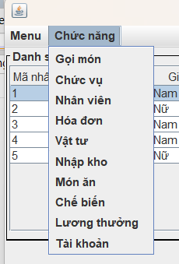

* Quản lý nhân viên
* Quản lý gọi món
* Quản lý món ăn
* Quản lý chế biến
* Quản lý hóa đơn
* Quản lý nhập kho
* Quản lý vật tư
* Quản lý lương thưởng
* Quản lý tài khoản
* Quản lý chức vụ

Mục tiêu đề ra

Tạo ra một chương trình quản lý nhà hàng thực sự có ích cách thức quản lý cơ sở dữ liệu của nhà hàng.

c. Ngôn ngữ áp dụng

Các ngôn ngữ thực hiện chương trình: Java, SQL Sever.

d. Phạm vi đề tài:

Tất cả quy trình hoạt động và nghiệp vụ của nhà hàng có liên quan đến hoạt động quản lý cơ sở dữ liệu.

**CHƯƠNG 2: THIẾT KẾ VÀ CÀI ĐẶT CƠ SỞ DỮ LIỆU**

Tổng quan:

Phần mềm quản lý nhà hàng với đầy đủ các món ăn truyền thống đến hiện đại rất đa dạng. Với mong muốn giúp thực khách trải nghiệm ẩm thực một cách chân thực nhất được phục vụ trong không gian bài trí hiện đại kết hợp truyền thống. Đặc biệt, nguồn nguyên liệu hiếm, chất lượng cao, được nhập khẩu, tuyển chọn kỹ lưỡng nhằm đảm bảo hương vị tươi ngon nhất cho thực khách, mang lại cho khách một trải nghiệm ẩm thực đặc biệt và khó quên.

**Quy trình nghiệp vụ và chức năng của quản lý nhà hàng:**

* Đối với Khách hàng:
* Gọi món
* Yêu cầu thanh toán
* Đối với Nhân Viên:
* Tiếp nhận yêu cầu gọi món
* Tạo hóa đơn
* Xóa hóa đơn
* Thanh toán

* Đối với Quản Lý:
* Thêm nhân viên
* Cập nhật thông tin nhân viên
* Thôi việc nhân viên
* Tìm kiếm nhân viên
* Hiển thị nhân viên đã thôi việc

Diễn giải thực thể và thuộc tính của thực thể:

* Đối tượng 1: Thông tin

Thuộc tính: TenThongTin, GiaTri

* Đối tượng 2: Danh sách chức vụ

Thuộc tính: MaCV, TenChucVu, HeSoLuongCoBan

* Đối tượng 2: Nhân Viên

Thuộc tính: MaNV, TenNV, ChucVu, GioiTinh, CMND_CCCD, SDT, NgaySinh, NoiSinh, DiaChi, ThoiGianNhanViec, ThoiGianThoiViec, HeSoLuong

* Đối tượng 3: Lương

Thuộc tính: MaLuong, MaNV, ThoiGian, TienLuong

* Đối tượng 4: Thưởng

Thuộc tính: MaThuong, MaNV, ThoiGian, LyDo, TienThuong

* Đối tượng 5: Bàn

Thuộc tính: MaBan

* Đối tượng 6: Hóa Đơn

Thuộc tính: MaHD, MaBan, ThoiGianLap, TongTien, TinhTrangThanhToan

* Đối tượng 7: Vật Tư

Thuộc tính: MaVT, TenVT, NguonGoc, DonViTinh, SoLuong, DonGia

* Đối tượng 8: Món Ăn

Thuộc tinh: MaMA, TenMA, DonGia, DonViTinh

* Đối tượng 9: Chi Tiết Hóa Đơn

Thuộc tính: MaHD, MaMA, SoLuong

* Đối tượng 10: Chế Biến

Thuộc tính: MaMA, MaVT, SoLuongTieuThu

* Đối tượng 11: Nhập Kho

Thuộc tính: MaNK, MaVT, MaNV, ThoiGianNhap, SoLuongNhap, DonGiaNhap

* Đối tượng 12: Tài Khoản

Thuộc tính: MaNV,MatKhau

* Đối tượng 13: Thông Tin

Thuộc tính: TenThongTin, GiaTri

* Đối tượng 13: Thông Tin

Thuộc tính: MaBan

**Mô hình quan hệ dữ liệu (diagrams)**

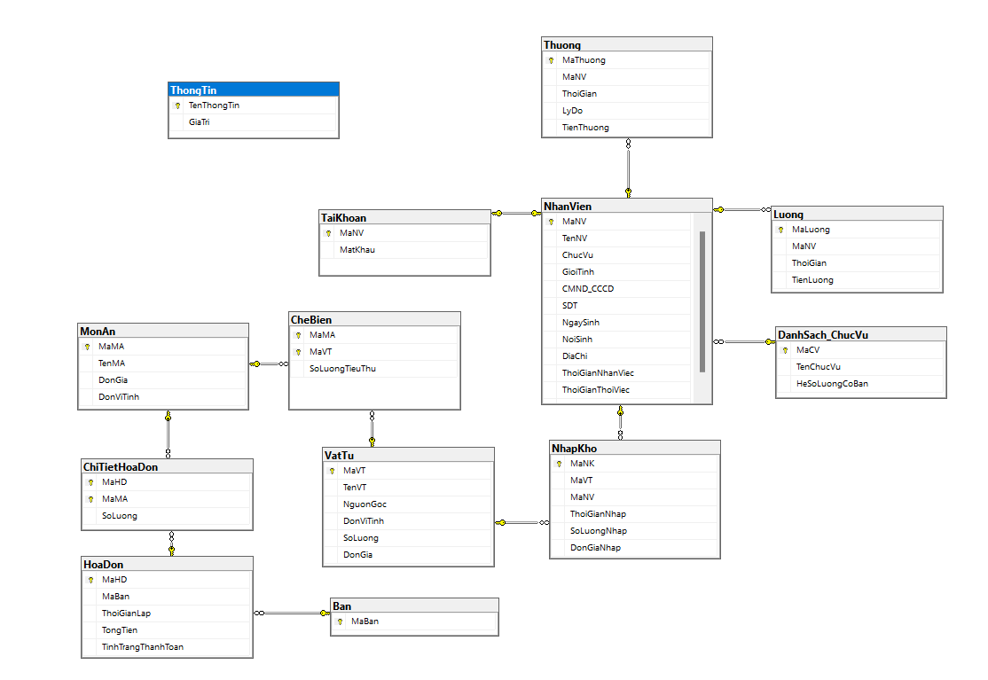

CHƯƠNG 3: CÀI ĐẶT CHƯƠNG TRÌNH MINH HỌA

1. Chức năng của các danh mục:

* Chức năng đăng nhập:
* Dùng để đăng nhập vào hệ thống quản lý nhân viên và các chức năng của quản lý nhà hàng.
* Có 2 loại tài khoản là: admin và nhân viên

**VD:**

+ Mã Nhân Viên: 1 và Mật khẩu: 123 (user admin)

+ Mã Nhân Viên: 3 và Mật khẩu: 123 (user nhân viên)

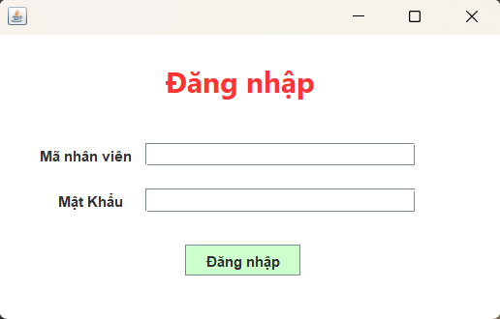

+ Chức năng đăng xuất:

- Đơn giản chỉ là đăng xuất ra khỏi tài khoản để ta có thể đổi tài khoản qua lại từ admin sang nhân viên và ngược lại

+ Thoát:

- Đóng tất cả chức năng và thoát khỏi ứng dụng.

2. Chức năng nghiệp vụ

Các chức năng quản lý nghiệp vụ của nhà hàng gồm:



Nhân viên:

**Bảng này gồm các việc như sau:** Thêm nhân viên, Cập nhật nhân viên, thôi việc nhân viên.

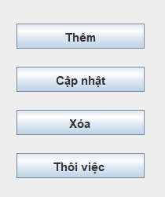

Thôi việc nhân viên:

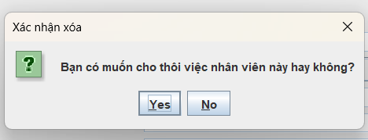

Hiển thị thời gian thôi việc nhân viên:

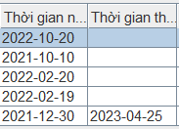

Hóa đơn:

Bảng này gồm các việc như sau: Thêm hóa đơn, cập nhật, xóa

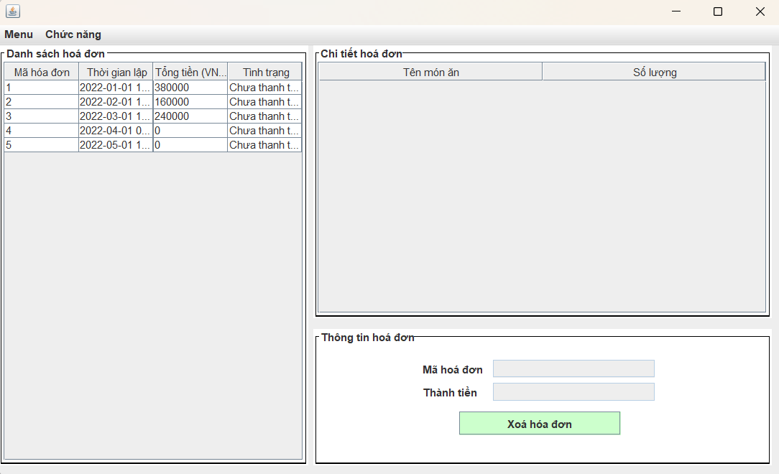

Vật tư:

* **Bảng này gồm các việc như sau:** Thêm vật tư, cập nhật vậy tư, xóa vật tư, nhập kho.

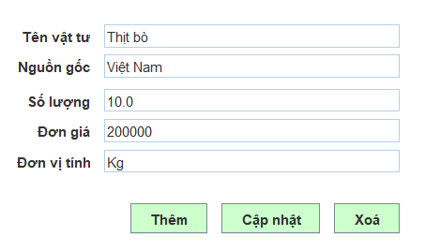

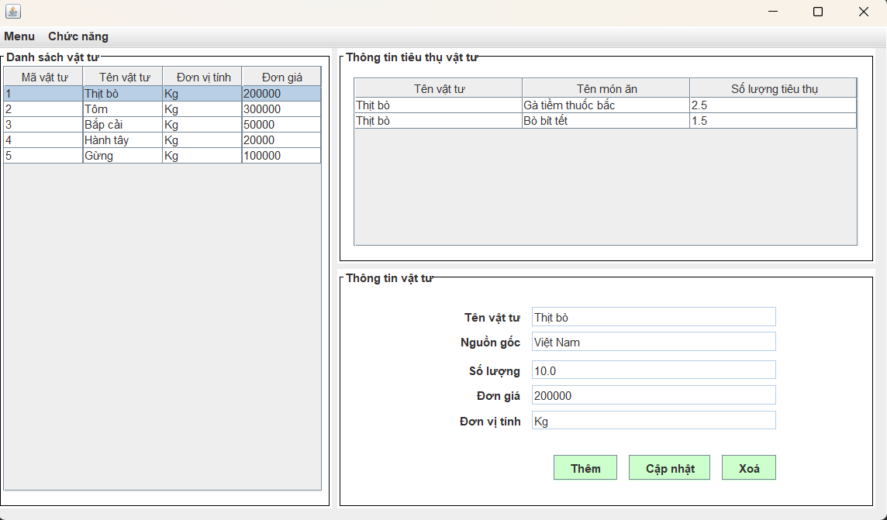

Lương thưởng:

* Bảng này gồm các việc như sau: Thêm tiền thưởng, cập nhật tiền thưởng, xóa tiền thưởng, trả lương tháng, cập nhật tiền lương, xóa tiền lương.  
  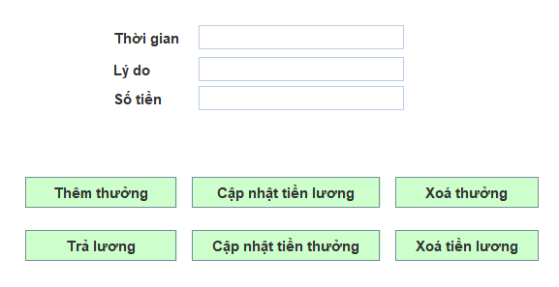

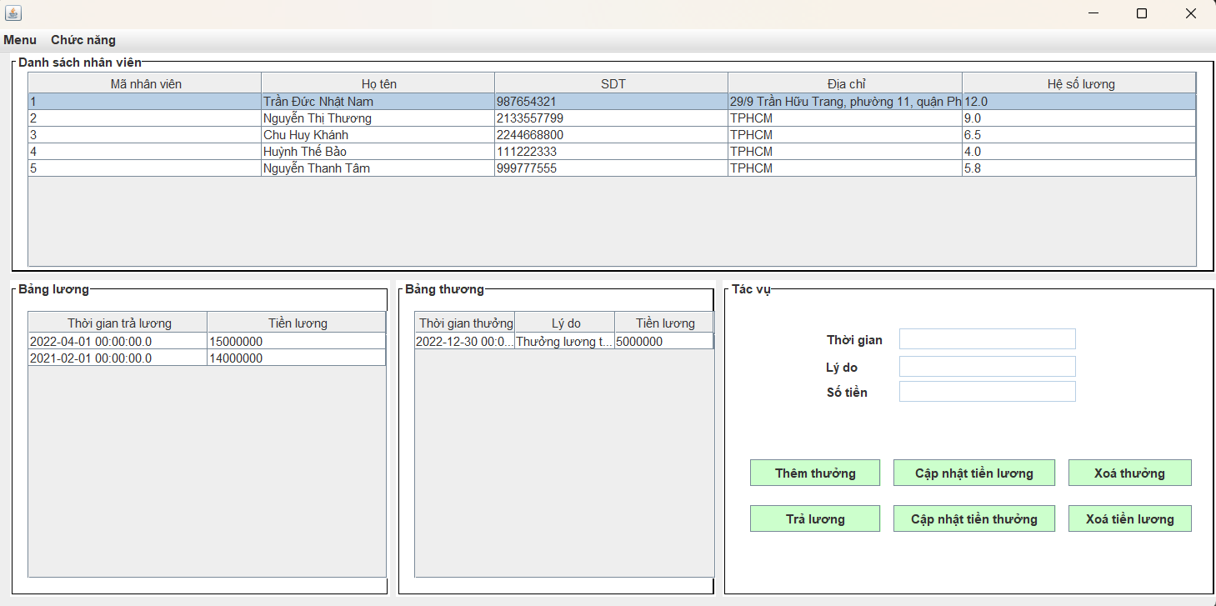

Tài Khoản:

* Bảng này gồm các việc như sau: Thêm tài khoản, xóa tài khoản, đổi mật khẩu.

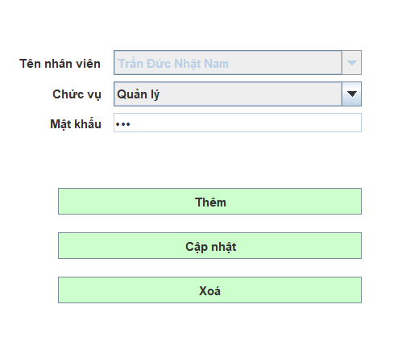

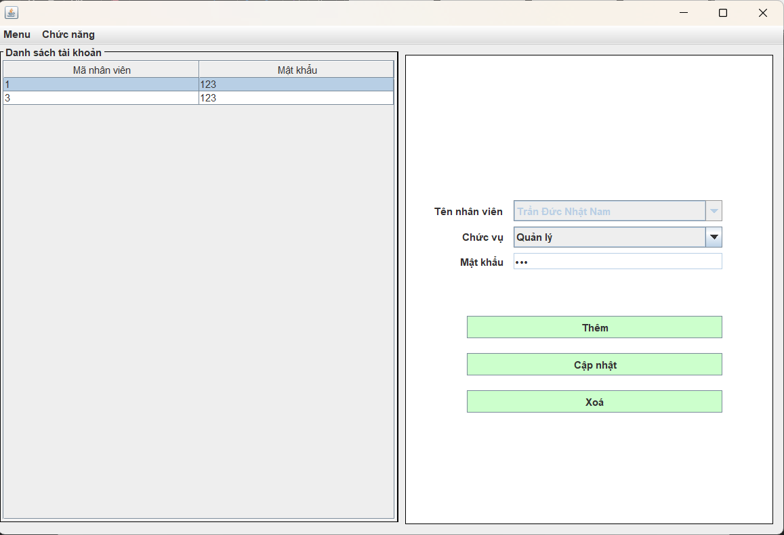

Chức vụ:

* Bảng này gồm các việc như sau: Thêm chức vụ, cập nhật chức vụ, xoá chức vụ

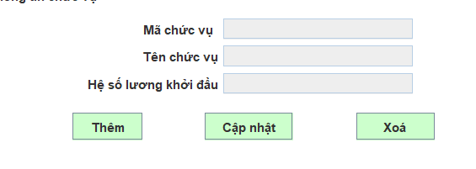

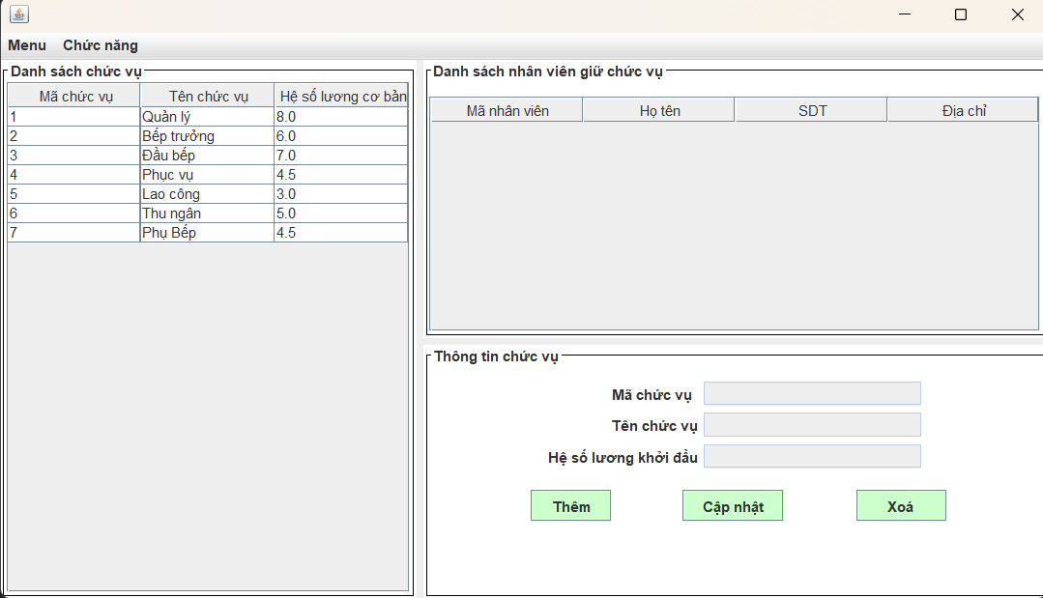

Ở tài khoản nhân viên gồm:

* Bảng này gồm các việc như sau: Tạo hóa đơn, xóa hóa đơn, gọi món, thanh toán.

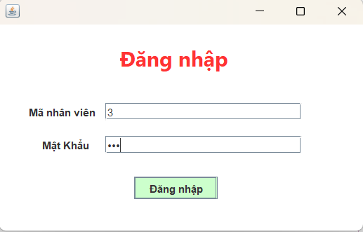

* Với nhân viên chỉ có chức năng với gọi món

